小学5年生・中学1年生の
保護者の皆様にお願い

脊柱側弯症（せきちゅうそくわんしょう）について
～お子さんの背中は曲がっていませんか？～

平成 年 月 日

学校 年 組 名 前

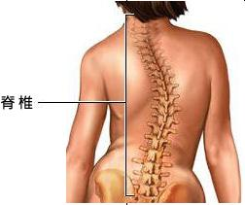
【脊柱側弯症について】

脊椎が左右に湾曲(弓なりに曲がる)脊柱の変形です。
生まれつき変形しているもの、幼年期や青年期に発症して進行していく特発性側弯症や、腰痛や左右の足の長さが違うなどの原因によって変形するものがあります。このうち最も多いのは特発性側弯症で、原因は明らかになっていません。
左右の彎曲だけでなく、脊柱のねじれを合併することもあり、重症例では肋骨の変形を伴って肺などの内臓機能に影響することがあります。

脊柱側弯症

１．脊柱側弯症

次の４つのチェックポイントを家庭でもみていただき、気になることがありましたら、
（ ）に○をつけて下さい。
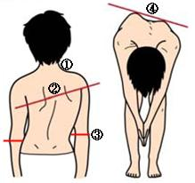

脊柱側弯症４つのチェックポイント

①（ ）両肩の高さに差がある。

②（ ）両肩甲骨の高さ、位置に差がある。

③（ ）左右の脇線の曲がり方に差がある。

④（ ）前屈した左右の背面の高さに差がある。

⑤ ①～④までの質問で（ ）に○のついた方にお尋ねします。
今後どのような対応をされますか？下記のいずれかに○をしてください。
- 内科検診の時に特に注意して診てもらう。
- 保護者が個別に整形外科を受診させる。
- 既に現在も治療中。

※変形が見過ごされないように、ご家庭でもお子さんの背中が曲がっていないか日頃からよく見てあげることが大切です。

